**15. Zmeny skupenstva látok**

**Zmeny skupenstva:**

**Topenie** – zahrievaním telesa v kryštalickej forme sa zvyšuje jeho teplota, po dosiahnutí teploty topenia sa premieňa na kvapalinu s tou istou teplotou – topí sa

- **z hľadiska molekulovej fyziky**: - keď kryštalická látka prijíma teplo, zväčšuje sa stredná Ek látok, častice zväčšujú svoje rozkmity – zväčšuje sa vzdialenosť medzi nimi – zväčšuje sa aj stredná Ep častíc

- keď látka dosiahne teplotu topenia, nadobudnú rozkmity také hodnoty, že sa narušuje väzba, medzi časticami mriežky – látka sa topí

**Tuhnutie** – ochladzovaním sa kvapalina pri teplote tuhnutia mení na pevné teleso – tuhne (pritom odovzdá okoliu skupenské teplo)

- **z hľadiska molekulovej fyziky**: - keď kvapalina odovzdá teplo chladnejším telesám, zmenší sa stredná Ek jej častíc a tým aj teplota látky

- ak dosiahne teplotu tuhnutia, začnú sa v kvapaline vplyvom väzbových síl tvoriť kryštalické jadrá – k nim sa pripájajú ďalšie častice látky – látka tuhne

**Sublimácia** – premena látky z pevného priamo na plynné skupenstvo, opačný jav sa nazýva **Desublimácia**

(z hľadiska molekulovej fyziky – pozri v poznámkach, nedá sa stručne)

Skupenské teplo sublimácie - je teplo, ktoré musí prijať pevná látka pri danej teplote, aby sa premenila na plyn s tou istou teplotou

- **z hľadiska molekulovej fyziky**: - V uzavretej nádobe po istom čase nastane stav dynamickej rovnováhy, počet vysublimovaných molekúl za istý čas je rovný počtu desublimovaných molekúl

**Vyparovanie** – premena kvapaliny na paru

- **z hľadiska molekulovej fyziky**: - molekuly kvapaliny konajú tepelný pohyb, niektoré molekuly majú vo voľnom povrchu takú energiu, že sú schopné prekonať sily, ktoré ich pútajú k ostatným a unikajú do priestoru nad kvapalinu – tvoria paru

- zmenšuje sa stredná Ek molekúl kvapaliny – zníženie teploty, teplota pary = teplota kvapaliny

**Skupenské teplo**

- teplo, ktoré je nutné látke dodať (resp. látke odobrať) k vyvolaniu prechodu zložky z jednej fázy do inej fázy

- množstvo tepla, ktoré je nutné pridať či odobrať 1kg látky = **merné skupenské teplo**, vypočíta sa ako:

lx = Lx / m

Lx = skupenské teplo zmeny skupenstva (napr. topenia), m = hmotnosť látky

**Fázový diagram**

= vyjadrenie závislostí medzi veličinami určujúcimi rovnovážny stav sústavy

- obsahuje krivku topenia kt, sublimačnú krivku kg a krivku nasýtenej pary zobrazené do jednej súradnicovej sústavy

- Trojný bod = miesto styku všetkých troch kriviek, predstavuje rovnovážny stav pevnej, kvapalnej a plynnej fázy

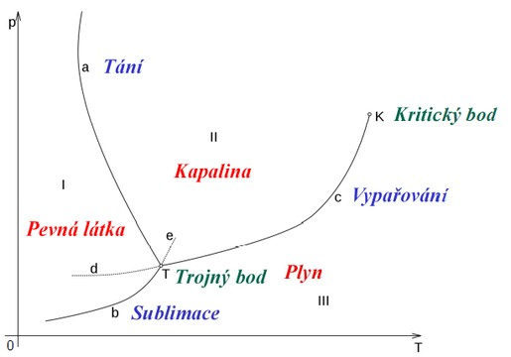- krivky rozdeľujú diagram na tri oblasti:

I. – látka v pevnom skupenstve

II. – látka v kvapalnom skupenstve

III. – látka v plynnom skupenstve